Kako ažurirati osnovice za osobni odbitak?
Datum: 01.01.2020.
Program: IPIS-PLAĆE (Foing-nova d.o.o., Varaždin)
Naziv: Osnovica za osobni odbitak
OBAVIJEST

Promjene osnovice za osobni odbitak napravite na sljedeći način:
Za promjenu osnovice osobnog odbitka u postavkama programa kliknite na gornji izbornik na opciju "IPIS" i zatim na "Parametri". (Slika 1)
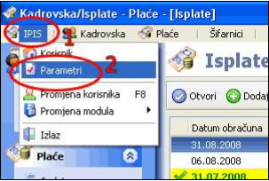
Slika 1

U prozoru koji se otvori ("Postavke IPIS sustava") kliknite u lijevom prozoru na "Plaće" (Slika 2, točka 1).
Na desnoj strani u polje ''Osnovni osobni odbitak" upišite iznos 4000,00 (Slika 2, točka 2).
Nakon upisa iznosa kliknite na gumb "U redu".

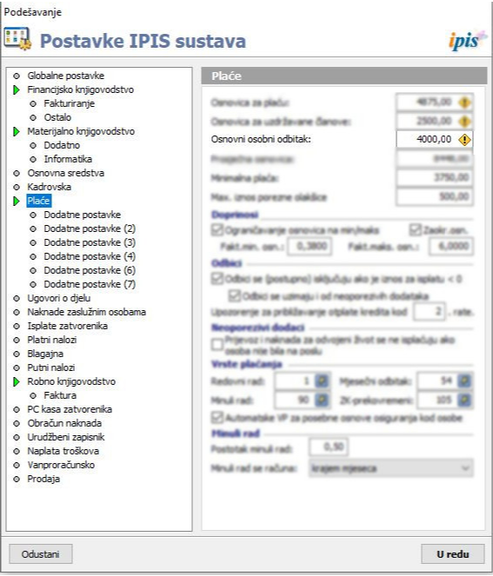
2
1
Slika 2

Nakon zatvaranja prozora ("Postavke IPIS sustava") pojavit će se upozorenje "Došlo je do promjene osnovnog osobnog odbitka te ga je potrebno promijeniti kod svih osoba! Želite li nastaviti (preporučeno)?"

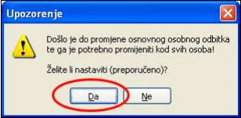
Slika 3

Na upozorenje OBAVEZNO odgovorite s "DA" kako bi program ažurirao osobne odbitke kod svih osoba u matičnim (kadrovskim) podacima. Naravno, osim osnovnog osobnog odbitka, program ažurira i odbitke za uzdržavanu djecu, uzdržavane članove, kao i za invalidnost.

VAŽNA NAPOMENA
Obavezno provjerite kod djelatnika da li je osobni odbitak promijenjen!

Provjeru možete napraviti na izvještaju "Lista osobnih odbitaka". Listu možete pronaći na "Kadrovska" - "Izvještaji" (slika 4, točka 1) i kod vrste ispisa odaberite "Lista osobnih odbitaka" (Slika 4, točka 2).

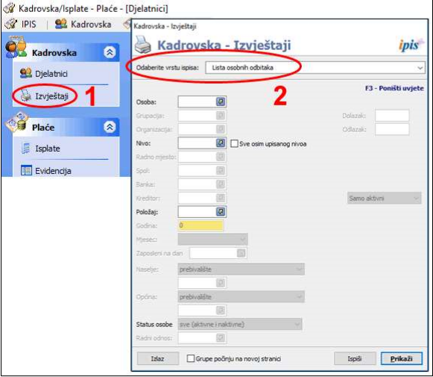
Slika 4

